Муниципальное бюджетное общеобразовательное учреждение

средняя общеобразовательная школа села Соколовка

муниципального района имени Лазо Хабаровского края

*Номинация: «Мой район Лазо: вчера, сегодня, завтра».*

**Районная краеведческая конференция**

**«Мое Отечество»**

**«История моего села, как часть истории района»**

**(село Соколовка)**

Руководитель работы:

Черняк Ольга Валентиновна

учитель истории и обществознания

МБОУ СОШ с. Соколовка

Исполнитель:

Лопатина Вера Николаевна

ученица 8 класса

МБОУ СОШ с. Соколовка

п. Переяславка

2016 год

**План:**

Введение

1. История основания и заселения села Соколовка

2. Наш совхоз «Соколовский»

3. «Трудом славится село»

Заключение

Список источников и литературы

Приложение

**Введение**

Соколовка – любимое, родное село.

На карте мира не обозначено оно.

Свое село любить не перестану,

Село мне это как вторая мама.

Люблю природную изысканность и красоту,

И деревенскую людскую простоту.

Соколовка – в сердце моем навсегда.

Но мало просто лишь любить,

Все это нужно сохранить

И совершать во имя

Пусть малый подвиг свой,

Тогда и Соколовка будет гордиться мной!

**Актуальность выбора темы исследовательской работы**

Каждый человек любит то место, где он родился – свою малую Родину. Для меня таким местом является район Лазо, которому исполнилось уже 80 лет.

Сегодня я с уверенностью могу сказать, что если кто-то, хоть раз побывал в нашем районе, навсегда оставит в своей памяти его своеобразие и неповторимость. Тот, кто хоть раз посмотрел на красоту его природы, постоял у памятников и обелисков – хранителей боевой и трудовой славы лазовцев, тот непременно захочет побывать у нас еще раз.

Родная сторона становится еще более близкой и родной, когда познаешь ее историю. Родина у каждого человека одна и начинается она от порога родного дома. Любить Родину – значит жить с ней одной жизнью, знать ее историю.

Ведь жить и трудиться на нашей земле, преображать ее нашим предкам было не просто. Высокое чувство восхищения и гордости вызывает подвиг тех людей, которые пришли на эту землю первыми, кто защищал ее от захватчиков и дал ей светлую и большую жизнь.

**Цель** исследовательской работы: изучить историю своего села с момента заселения местности, трудовой подвиг первых жителей села.

Исходя из обозначенной цели, мною были поставлены следующие **задачи**:

1. Изучить историю основания села Соколовка.

2. Изучить историю совхоза «Соколовский»

3. Рассмотреть жизненный путь первых жителей нашего села.

Исследуя тему «История моего села, как часть истории района», я столкнулась с проблемой ограниченных источников информации по истории села, поэтому главным источником информации об истории совхоза «Соколовский», трудовом подвиге первых переселенцев я получила в ходе бесед со старожилами и людьми, знавшими его историю, материалы музейного уголка.

**1. История основания и заселения села Соколовка**

Наше село основано в 1907 году переселенцами. Землеустроитель Соколов нарезал участки. Земля здесь была заболочена, изрезана речушками, падями.

Соколовцы рубили лес, а на этом месте строили усадьбы, сеяли рожь, пшеницу, овощи. Через реку Кия моста не было, не было дороги, соединявшей село с другими населенными пунктами. Даже летом пешком было трудно попасть в другие села, поэтому Соколовка развивалась медленно, была бедным селом.

Время было очень тяжелое. На долю дальневосточников в годы гражданской войны выпали огромные испытания. Долгие пять лет бились они насмерть с белогвардейцами и японцами.

Первые Советы, не успев окрепнуть, пали под ударами объединенных сил внутренней контрреволюции и международного империализма в сентябре 1918 года. В Приамурье сразу установилась военная диктатура атамана Калмыкова. Но расправы над коммунистами и красногвардейцами не сломили народ, сбросивший самодержавие, познавший вкус свободы. Красногвардейцы и бедняцкая часть населения объединились и составили ядро вооруженных групп, которые потом выросли в крепкие партизанские отряды. Одна из таких групп была организована в селе Соколовка.

10-11 марта 1918 года на таежной заимке Порфирия Сысоева, близ села Соколовка, состоялся нелегальный съезд представителей революционных подпольных ячеек. Он организационно объединил всё повстанческое движение, которое возглавил Д.И. Бойко-Павлов.

Партизанские дружины встали под командование В.И. Соколова, И.Рубеля, Ф.Шахрая, Д. Изотова и вели активные боевые действия в 1919-1920 годах.

Отгремели бои, и надо было настраивать мирную, трудовую жизнь. С 1923 года возобновляется колхозное движение. Исторической вехой в коллективизации стал XV съезд ВКП(б). В 1931 году в Соколовке создается колхоз «Красногвардеец», его первым председателем был Николай Михайлович Ткач. Как и по всей стране, коллективизация проходила в жесточайше борьбе с кулачеством и контрреволюционными элементами. В селе Марусино кулаки подожгли колхозное имущество, а в Соколовке убили активиста Мефодия Пряживина. Но кулацкие вылазки не запугали строителей новой деревни. В то время уже бала открыта школа (1925г), изба-читальня (1928г).

Закончилась война, народ победил. Установил свою, Советскую власть. Медленно, но верно жизнь налаживалась.

В 4 часа утра 29 июня 1941 года на запад ушёл первый эшелон бойцов с Дальнего Востока. Были в этом эшелоне и соколовцы.

С войны вернулись не все. Но те, кто вернулись, и те, кто дождались, продолжили прерванное войной дело – строить мирную, благополучную жизнь, помня о погибших и чтя их память.

Коренная перестройка хозяйства, специализация и концентрация сельскохозяйственного производства начались после мартовского (1965г) Пленума ЦК КПСС. В 1969 году при объединении Соколовского, Марусинского и Васильевского отделений возникает свиноводческий совхоз Соколовский.

Соколовцы достойно трудились на полях, на ферме, в детском саду, в школе. А вечерами достойно отдыхали, далеко было слышно мелодичное пение молодых тружеников и постарше. Центром культуры всегда выступал СДК.

Славное прошлое у нашего села, но и сегодня нам есть, кем гордиться. Много достойных людей проживает и трудится в селе Соколовка, теперь это просто село, так как после объявления совхоза банкротом в 1998 году, все имущество пошло с молотка. Село продолжает жить, работать, учить детей, выпускать их во взрослую жизнь. Все идет своим чередом, как и должно, быть. Не забывая о тех, кто обеспечил им мирную жизнь. Имена защитников Родины высечены на плитах памяти находящихся на территории Соколовской школы. Ребята школы ухаживают за памятником и 9 мая каждого года приглашают участников Великой Отечественной войны, тружеников тыла на митинги, посвященные тем давним и таким памятным событиям сороковых годов.

В нашем селе прекрасная двухэтажная средняя школа, хороший детский сад, которые в свое время были построена на средства совхоза. Теперь центром культуры в нашем селе является школа. На все праздники, проводимые в ней: новый год, День Победы, День Защитника Отечества, Международный женский день, День здоровья, праздник осени и т.д. приглашаются односельчане. Они охотно приходят, принимают участие. Также есть СДК, библиотека, с ними школа тесно сотрудничает и проводит совместные мероприятия.

В 2007 году село отметило свое столетие. В подготовке праздника, активно участвовала наша школа. Всё представление и прием гостей проводилось на территории школы, а старожилов пригласили в столовую за праздничный стол.

**2. Наш совхоз «Соколовский»**

В 1969 году при объединении Соколовского, Марусинского и Васильевского отделений возникает свиноводческий совхоз «Соколовский». В 1972 году из него выделяется Марусинский совхоз по выращиванию племенных телок.

Период совхозного строительства в районе характерен значительным ростом технической оснащенности хозяйств. Так в хозяйстве Соколовского совхоза было: 40 единиц автомобилей, 1 автобус, 8 зерноуборочных комбайнов, 4 картофелеуборочных комбайна, 15 единиц тракторов. Поголовье свиней доходило до 10 тысяч, КРС-50 голов. Кроме того, совхоз имел кормоцех, зерноток, витаминный цех, пилораму, столярный цех, кузницу, заправку ГСМ, гараж, механический двор, картофелехранилище.

С 1976 года Соколовский совхоз насчитывал более 300 человек. Женщины на ферме работали свинарками. Поголовье свиней насчитывало 11 тысяч голов. Остальные были заняты на полевых работах водителями, трактористами, слесарями.

На полях выращивали разнообразные сельскохозяйственные культуры: картофель, зерновые, бобовые. Передовики производства: Горячий Н.. Чирков Д., Гопиенко В. На свинарнике с утра до ночи работали жены механизаторов и шоферов.

Даже в «застойные» времена совхоз оставался передовым, выручал и поднимал Марусинский совхоз в 1989 году.

С 1991 года совхоз обанкротился и остался просто селом. В 2000 году на селе было создано СПК «Сокол», которое поддерживало сельскохозяйственную жизнь на селе. Сегодня трудовые будни жителей села продолжают существующие на территории поселения фермерский хозяйства семей: Федосовых, Максутовых.

**3. «Трудом славится село»**

История нашего села – это, прежде всего история трудового подвига людей. Среди почетных жителей села много имен о которых мне бы хотелось рассказать.

**Русский Игнат Васильевич**

Родился в 1912 году в селе Соколовка. Родители его в 1907 году приехали в наш район из Могилевской области, Белоруссии по переселению и поселились в Соколовке. С его родителями приехали и другие семье: Чирковы, Махоткины, Гопиенко¸ Бурдаковы и другие.

Его отец Василий Яковлевич Русский поздней осенью поставил себе домик. Электричества не было, поэтому обходились лучинами. Весной стали корчевать землю и сеять.

Игнат Васильвич закончил 5 классов. В году образовался колхоз «Красногвардеец». Только 15 семей вошли в колхоз, в котором выращивали: пшено, овес, гречиху, картофель. Среди молодежи Игнат Васильевич был заводной, в то время он возглавлял звено.

Игнат Васильевич был бессменным депутатом сельсовета, секретарем парторганизации, заместителем председателя колхоза. 23 года проработал председателем Марусинского сельсовета.

**Русская Анастасия Ивановна**

Родилась в 1912 году в селе Соколовка, в один день с Игнатом Васильевичем. По воле судьбы они были наречены женихом и невестой и в 1931 году они поженились. Нелегко было Анастасии Ивановне растить пятерых детей, присматривать за старыми родителями мужа, ходить на работу, на ферму; растить телят, выполнять любую работу в колхозе: убирать урожай, косить сено и так далее.

Из совхоза ушла на пенсию. За свой труд получила награды: подарки, грамоты, благодарности. Ее брат Дюндин Савва Иванович похоронен в Переясловке в парке в братской могил. Он был расстрелян японцами в 1919 году на станции Верино.

**Бурдакова Мария Владимировна.**

В Соколовку приехала вместе с родителями из Воронежской области. Здесь вышла замуж за Бурдакова Василия Матвеевича. Трое сыновей живут и трудятся в Соколовке. А корни родословной Марии Владимировны уходят далеко на Дон. Её дед и прадед- выходцы из донских казаков.

В 1957 году трагически погиб её муж, который работал трактористом в Соколовском совхозе. И пришлось Марии Владимировне одной растить, поднимать на ноги детей. Тяжело приходилось, но она выстояла. Работала на ферме, держала дома хозяйство, косила сено, заготавливала дрова для дома. За труд присвоено звание «Ударник коммунистического труда».

**Германов Петр Сидорович**

Родился в 1927 году в Соколовке. Родители переселились в село из Гомельской области. Трудно им приходилось: жили первое время в палатках, сами корчевали землю, строили жилье.

После окончания школы Петр Сидорович учился на тракториста в селе Георгиевке. Сначала работал на ХТЗ, а потом доверили универсал. В 1944 году призвали в армию, но в военкомате дали брань, так как трудился отлично. После войны брали только на переподготовку. Петр Сидорович 11 лет проработал бригадиром, 11 лет управляющим.

За доблестный труд Петр Сидорович Указом Президиума Верховного Совета СССР от 15. 12.1972 года был награжден орденом Трудового Красного знамени. А в 1969 году был награжден путевкой в ВДНХ в Москву.

**Чирков Петр Арсентьевич**

Родился в селе Соколовка 13 мая 1929 года. После окончания 4-летней школы, работал вместе с другими ребятами в колхозе.

В 1941 году, когда началась война, работал на тракторе прицепщиком. Пахал землю, сеял зерновые, картофель. Урожай убирали и сдавали государству. Время было трудное, но дети работали вмести со взрослыми. В деревне, в то суровое время, остались женщины и дети.

В 1946 году Петра Арсентьевича колхоз отправил учиться на счетовода, после окончания курсов работал в колхозе.

В 1950 году ушел в армию. После службы в армию вернулся в родное село. Работал трактористом, шофером, механиком в МТС. В 1957 году предложили работу в магазине продавцом. До 1993 года работал продавцом в магазине, пока не пошел на пенсию.

**Черняк Григорий Захарович**

Родился 18 ноября 1923 года на Украине г Сумы.

В 18 лет ушёл на фронт. Воевал в Румынии в должности сержанта. В 1942 году получил ранение в живот. Был отправлен домой. После войны работал в колхозе трактористом, а потом стал бригадиром овощеводов. Создал семью, воспитал пятерых детей. Долгое время трудился в колхозе и совхозе. Имеет орден Победы. Награждён почётными за добросовестный труд.

**Гнетнева Матрена Никитична**

Родилась в селе Соколовка в 1933 году. Её дед Горячий Самуил Прокопьевич вместе с бабушкой Натальей Юревной приехали из Белорусии в 1907 село Соколовку. А мать, Матрёны Никитичны - Ларионова Макрида Никитична, приехала с родителями из города Клинцыи поселилась в селе Новохорье района имени Лазо. В 1930 году Макрида Никитична вышла за муж за Горячего Никиту Самуиловича и с тех пор жила в селе Соколовка.

Отец Матрены Никитичны — Горячий Никита Самуилович был призван в армию 2 марта 1942 года и 12 декабря 1942 года погиб в боях под Сталинградом.

Матрёна Никитична начала трудится в колхозе «Красногвардеец» с 10 лет. Работала на парниках, на току. С 1951 года работала почтальоном. Дальшетрудовая деятельность ее продолжалась на ферме: работала свинаркой, телятницей, дояркой. За добросовестный труд была награждена почётными грамотами, ценными подарками, денежными премиями; имеет медаль «Ветеран труда».

Как человек честный уважаемый Матрена Никитична 10 лет избиралась депутатом районного совета.

**Енохов Сергей Федорович.**

Родился в 1923 году в селе Соколовка. Семья состояла из 6 человек. Он был первым сыном в семье. Родители приехали из Белоруссии. С 18 лет попал на войну. Воевал под Курском, получил ранение и был отправлен домой.

В Соколовке работал в магазине, в колхозе пчеловодом, сторожем на овощехранилище, в Соколовке женился. Из семерых детей только один сын живёт в Соколовке, а остальные трудятся в Хабаровске.

За добросовестный труд Сергей Фёдорович имеет медали, грамоты. А как участник ВОВ имеет орден Красной звезды, орден Великой Отечественной войны. Умер Сергей Фёдорович 30 декабря 1992 года

**Заключение**

История страны складывается из истории малых городов, сёл, из истории людей, живущих в них. И понятно, что нельзя познать историю своего государства, не зная прошлого и настоящего своей маленькой родины, земли, где родился и вырос. В ходе своей исследовательской работы я выяснила, что история моего села имеет давнюю и славную историю.

Основано оно было в 1907 году переселенцами с Украины, Белоруссии. Трудно пришлось первым переселенцам обустраивать свой быт и налаживать хозяйство. Не менее любопытными, чем боевые сражения или древние замки, являются "мелочи" самой обыкновенной жизни, самых обыкновенных людей: их быт, помыслы, чувства. В этом отношении маленькое село в родном районе Лазо может оказаться несравненно интереснее, чем целый город в далекой и чуждой стране. История моего села, как и история района, складывается из трудового подвига почетных людей нашего села. К таким людям относятся: Русский Игнат Васильевич, Русская Анастасия Ивановна, Бурдакова Мария Владимировна, Германов Петр Сидорович, Чирков Петр Арсентьевич, Черняк Григорий Захарович, Гнетнева Матрена Никитична, Енохов Сергей Федорович.

Материал, полученный в результате проведенной исследовательской работы, может быть использован на уроках, в качестве дополнительного материала при проведении классных часов.

**Список источников и литературы**

1. Гордое имя – лазовцы: к 50-летию района имени Лазо. – Хабаровск: Кн. изд-во, 1985 г.

2. «Району имени Лазо – 60 лет», С. Балбашов, текст В. Павловой. – «Тозинфонд», Хабаровск, 1995 г.

3. Воспоминания старожилов села.

**Приложение**

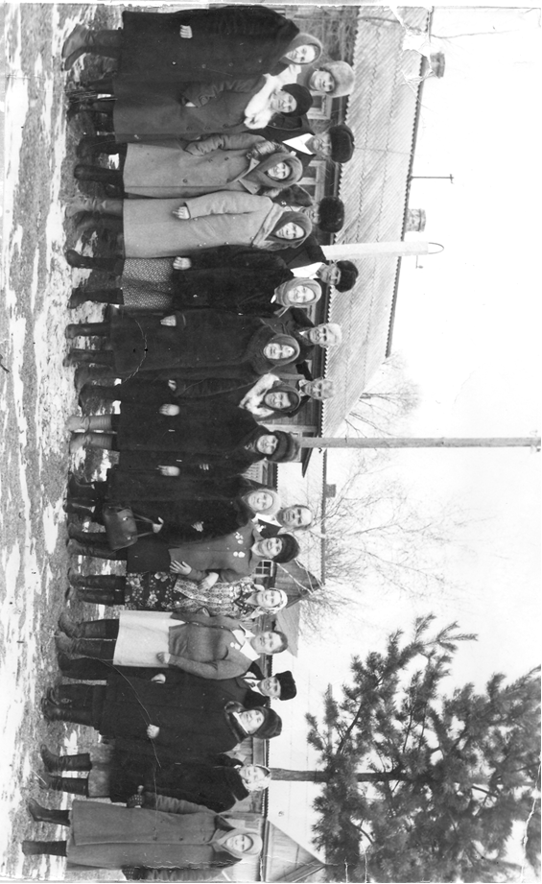

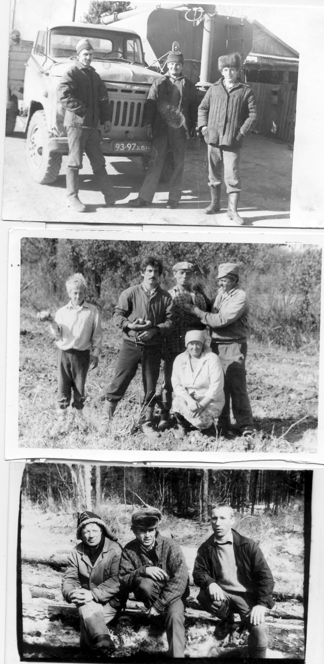1. Жители с. Соколовка. 1968 г.

2. Уборка картофеля

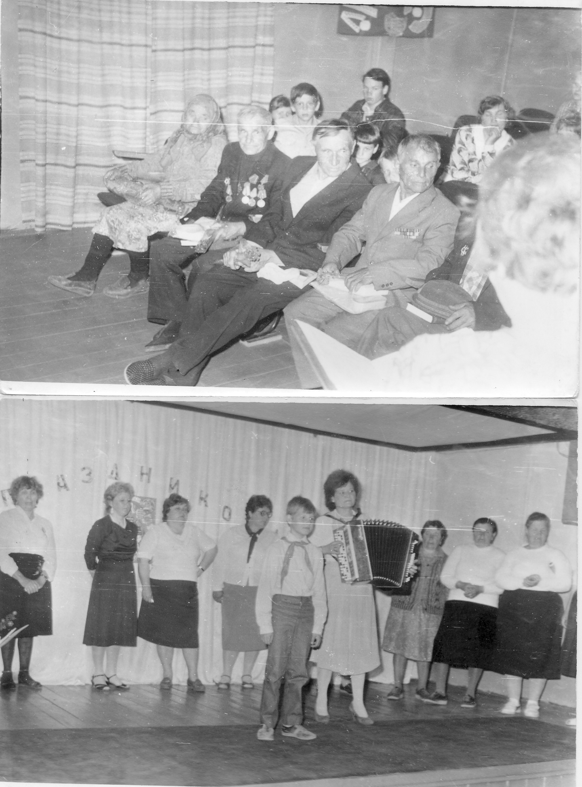

3. В сельском доме культуры с. Соколовка